1.



2.

FI-C 25 LF5 Abgabekurs

3.



4.



5.

**Kompetenzziele**

**Die Lernenden…**

* **erläutern** den Begriff von Algorithmus und **nennen**die Kriterien eines guten Algorithmus.
* **wählen**kriteriengeleitet zwischen Compiler- und Interpreter Sprachen **aus**.
* **beschreiben**einen Vorteil und einen Nachteil, der sich durch den Einsatz einer Bibliothek ergibt.
* **wählen**den passenden Datentyp für die Variablen ihrer Programmen **aus**.
* **implementieren**einfache EVA-Programme. Dabei führen Sie zielgerichtet verschiedenen Operationen.

6.

Erstes Programm

7.

2 Fachmodule

8.

Ein- und Ausgaben

Datentypen und Operatoren

9.

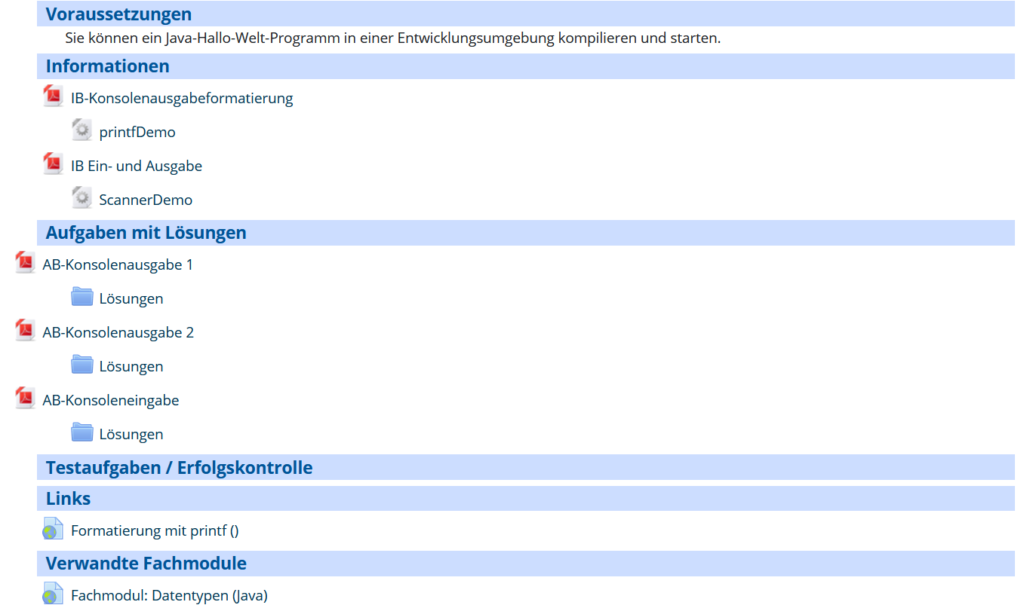

Skizze

